**Le Grand Tumulte**

**Fiche technique**

**Durée du spectacle : 40 minutes (+ 20 minutes d’animation- échange avec le public)**

**L’équipe en tournée: 1 personne**

1 acteur

1. **Espace de jeu, décor et rapport scène-salle**

* Plateau de 3m d’ouverture sur 3m de profondeur minimum.
* Boîte noire à L’allemande
* Le décor est constitué d’un tapis, d’une table avec une nappe, d’un coffre à accessoires

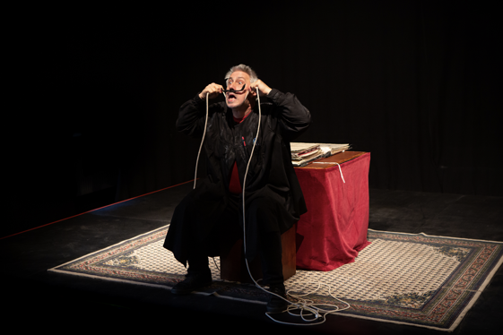

* Les spectateurs  ( max 60 ) doivent être placés à proximité de l’aire de jeu, idéalement en gradins (bancs- chaises- coussins…)  fournis par l’organisateur et installés par lui au préalable.

**2.     Lumière**

Le spectacle ne nécessite pas obligatoirement d’un éclairage de spectacle. Celui-ci peut être joué dans une salle de spectacle, mais aussi dans une salle non équipée, un salon, un jardin, une classe, un réfectoire, une salle de gym…

**Si la représentation a lieu dans une salle équipée, prévoir un plein-feu (face et contres) chaud centré sur l’espace de jeu.**

**3.       Son**

Pas de régie son

**4.    Loges**

* Prévoir une loge pour le comédien
* La loge doit être équipée de miroirs, chaises, lavabo, toilettes, tringle à vêtements.

**5.     Planning**

A déterminer en fonction de l’heure de la prestation

* Nous avons besoin d’un régisseur pour l’accueil.
* Montage :1 heure
* Démontage et chargement: 30 minutes

**6.     Remarques**

* Prévoir un emplacement de parking pour une voiture à proximité du lieu de déchargement.
* La fiche technique fait partie intégrante du contrat. Toute adaptation est envisageable avec l’accord préalable du responsable technique.
* Afin d’organiser au mieux notre venue, merci de nous envoyer votre fiche technique.

**7.     Contacts**

**Responsable technique :** Nicolas Fauchet : [nicfauchet82@gmail.com](mailto:nicfauchet82@gmail.com)

+32 (0)475 454 797

**Diffusion :** Mes idées fixes Pierre Ronti pierre@ideesfixes.be  +32(0)477547343

**Administration L’Anneau :**  Ariane Buhbinder : [anneautheatre@gmail.com](mailto:anneautheatre@gmail.com)

+32 (0) 474908651

**Interprétation :** Sacha Kremer : [sachakremer@wanadoo.fr](mailto:sachakremer@wanadoo.fr) + 33 (0)624786482